
Bagian: InaSAFE
Modul : Melaporkan Permasalahan

Melaporkan Permasalahan pada InaSAFE
“Pada lembar kerja ini kami akan menunjukkan bagaimana melaporkan permasalahan dan meminta bantuan dalam InaSAFE.”
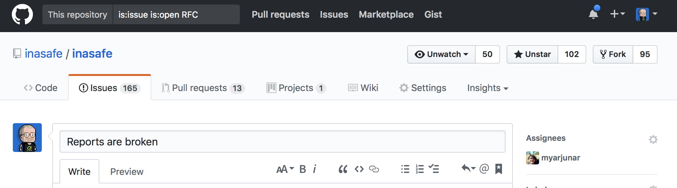
Tidak ada program perangkat lunak yang sempurna – termasuk InaSAFE. Walaupun kita telah berusaha sebaik mungkin untuk memastikan InaSAFE selalu bekerja dengan baik, kita tidak akan selalu bisa memperkirakan permasalahan yang mungkin akan muncul – terutama dengan beragamnya perangkat, dataset, sistem operasi dan hal-hal lainnya. Kabar baiknya adalah jika anda menemukan permasalahan saat menggunakan InaSAFE, anda dapat langsung menghubungi para pengembang InaSAFE melaui pelacak masalah (issue tracker) kami di GitHub. Untuk melakukannya anda perlu mendaftar akun GitHub terlebih dahulu, yang akan kita lakukan bersama pada latihan ini!
Silakan mencoba:
Tujuan: Mendaftar akun GitHub dan memberi komentar pada suatu tiket.
Gunakan peramban web anda untuk membuka halaman GitHub. Jika anda belum memiliki akun, isikan detil pendaftaran yang akan anda temukan di halaman awal GitHub.
Navigasi ke halaman proyek InaSAFE pada GitHub.
Telusuri halaman tersebut dan coba temukan halaman pelacak masalah (issue tracker).
Berikan komentar pada masalah nomor #4287 jika laporan InaSAFE anda pada latihan 1 menunjukkan permasalahan yang sama.

Periksa hasil anda:
Ada berapa masalah yang terbuka/belum selesai?
Dataset | OK?
GitHub URL | http://github.org
URL Proyek GitHub InaSAFE | https://github.com/inasafe/inasafe
Masalah #4287 InaSAFE | https://github.com/inasafe/inasafe/issues/4287

Lebih lanjut mengenai pelaporan masalah
Apakah GitHub itu? GitHub adalah platform online bagi komunitas pembuat dan pengguna perangkat lunak. Seluruh kode sumber InaSAFE dikelola di GitHub. Fitur pelacak masalah pada GitHub juga digunakan sebagai panduan pengembangan InaSAFE. Anda juga dapat menggunakannya untuk mengkomentari masalah yang sudah ada, misalnya untuk menunjukkan bahwa anda mengalami masalah yang sama. Sebelum melaporkan suatu masalah, anda harus selalu memeriksa apakah masalah yang anda alami telah dilaporkan atau belum. Saat membuat laporan anda harus mengingat untuk menyediakan informasi yang cukup sehingga para pengembang dapat melakukan reka ulang permasalahan tersebut pada komputer mereka. Template sederhana akan anda dapati tersedia saat anda melaporkan masalah anda tersebut. Secara umum, anda akan diminta untuk menyediakan informasi berikut:
Problem | Deskripsi tentang masalah apa tepatnya yang anda temukan.
Logs | Informasi log yang bisa diperoleh dari InaSAFE dock maupun area log QGIS.
Expected behaviour | Apa yang menurut anda perangkat lunak seharusnya lakukan.
Environment | Informasi mengenai perangkat keras dan perangkat lunak seperti yang ada pada daftar berikut:
InaSAFE | Versi InaSAFE yang sedang anda gunakan (lihatlah pada baris di atas InaSAFE dock.
QGIS | Versi QGIS yang sedang anda gunakan (lihatlah pada kotak dialog Tentang QGIS).
OS | Sistem operasi apa yang sedang anda gunakan (contoh: Windows 10 64 bit)
Data used | Berikan informasi mengenai data keterpaparan, ancaman maupun agregasi yang anda gunakan
Proposed solution | Sebutkan solusi apa yang ada pikirkan untuk memperbaiki permasalahan ini.

Catatan: InaSAFE adalah proyek Sumber Terbuka dengan komunitas terbuka. Anda tidak perlu membayar untuk mendapat bantuan meskipun waktu respon akan bergantung pada tingkat kerumitan permasalahan maupun permintaan fitur yang anda sediakan. Kami mendorong anda melaporkan permasalahan apapun yang anda temui pada pelatihan ini dan kami akan mencoba untuk memperbaikinya.

Periksa pengetahuan Anda:
- Hanya pengguna berbayar yang bisa mendapat bantuan InaSAFE .
- benar
- salah
- Tandai semua pernyataan yang benar:
- GitHub merupakan komunitas online untuk praktisi PRB saja.
- GitHub memberikan jalan untuk memperoleh bantuan teknis untuk InaSAFE.
- Tidak diperlukan biaya untuk mendaftar akun GitHub
- Anda harus selalu menyediakan informasi yang lengkap dan mendetail mengenai permasalahan anda ketika membuat laporan permasalahan pada GitHub.

Bacaan lanjut:
Panduan singkat tentang permasalahan pada GitHub: https://guides.github.com/features/issues/

